Linux: como compartilhar impressoras entre Linux e Windows
24/07/2009 às 09:38
2 min de leitura


Adriel Kotviski
3 Compartilharam
Neste artigo, você aprenderá uma dica muito útil para redes que possuem máquinas que utilizam sistemas operacional Linux e outras que utilizam sistema operacional Windows. Como compartilhar a impressora em casos assim? Apesar de parecer uma tarefa difícil de ser realizada, a solução é mais simples do que parece.
Vale ressaltar que a versão Linux utilizada para este artigo foi a Ubuntu 9.04, e que se você estiver utilizando outra versão, alguns detalhes poderão ser diferentes.
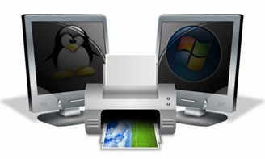
Primeiro caso: instalar impressora do Linux no Windows
No Linux, é necessário que você possua o programa CUPS instalado no sistema. Em várias distribuições, ele vem junto dos programas padrão apresentados pela distro. Mas se este não for o seu caso, faça o download do CUPS neste link. Ou, se você não utiliza o Ubuntu, faça o donwload clicando aqui.
A partir daí, você deverá adicionar algumas configurações ao CUPS. Edite o arquivo cupsd.conf, localizado na pasta /etc/cups/ (esta pasta pode variar de acordo com a distribuição que você utiliza). Você pode fazer isso ao abrir um terminal qualquer e digitar o seguinte comando: sudo gedit /etc/cups/cupsd.conf . Se você estiver em outra versão Linux que não tenha o comando sudo habilitado, digite o comando su - para adquirir permissões de root e em seguida digite gedit /etc/cups/cupsd.conf .
Adicione as seguintes linhas no final do arquivo:
#Listen localhost:631
Listen *:631
Listen /var/run/cups/cups.sock
Em seguida, reinicie o CUPS com o comando sudo /etc/init.d/cupsys restart . Ou, somente /etc/init.d/cupsys restart , com as permissões de root, caso seu sistema não possua o sudo habilitado.
Pronto! A impressora está compartilhada na rede. Basta apenas que você a adicione no Windows. Para fazer isso, abra o gerenciador de impressoras, localizado em Painel de controle > Impressoras e aparelhos de fax. Em seguida, no menu ao lado esquerdo, selecione a opção “Adicionar uma impressora”. Clique em Avançar, e na tela seguinte, selecione a opção “Uma impressora da rede ou conectada a outro computador”.
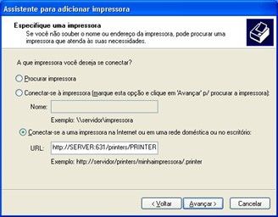
Nesta tela, você deve inserir a seguinte linha na opção URL: http://SERVER:631/printers/PRINTER, onde SERVER é o nome do host ou IP da máquina que possui a impresso instalada e PRINTER é o nome da impressora que foi compartilhada.
Segundo caso: instalar impressora do Windows no Linux
Obs: antes de realizar o procedimento, lembre-se de compartilhar a impressora no Windows.
No caso contrário, no qual a impressora está instalada no Windows, e se deseja adicioná-la ao Linux, você deve realizar o seguinte procedimento:
Selecione o menu Sistema > Administração > Impressão. Na janela que será aberta, clique sobre o ícone de adicionar nova impressora, localizado abaixo do menu “Servidor”, e selecione a opção “Windows Printer via SAMBA”, que pode ser encontrado ao expandir o menu “Impressora de Rede”.
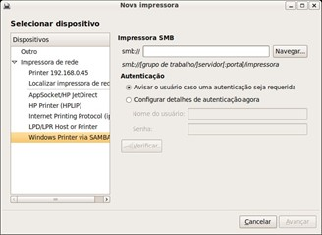
No campo para digitar o endereço da impressora, digite o endereço conforme pode ser observado no exemplo abaixo do campo em branco para a inserção, ou clique no botão “Navegar” e tente encontrar a impressora ao navegar pela rede. Se for pedido um nome de usuário, utilize o nome “guest”, ou “convidado”.
Caso ocorra algum problema, procure alterar as opções na impressora do Windows, desmarcando a opção “Habilitar suporte bidirecional”, na aba “Portas” das propriedades da impressora no Windows.
Pronto! Agora você já sabe como compartilhar sua impressora com outros computadores, seja do Linux para o Windows ou do Windows para o Linux.
https://www.tecmundo.com.br/roteador/2473-linux-como-compartilhar-impressoras-entre-linux-e-windows.htm

